**关于《<文昌市中心城区文城片区控制性详细规划>**

**H-21-4、H-21-5、H-21-7等3地块规划修改论证报告》**

**公示的请示**

局领导：

《<文昌市中心城区文城片区控制性详细规划>H-21-4、H-21-5、H-21-7等3地块规划修改论证报告》于2024年4月12日通过专家评审会审议，现已按照专家评审会意见修改完善。根据《中华人民共和国城乡规划法》《海南省城乡规划条例》《海南省城镇开发边界内控制性详细规划调整管理办法（试行）》等规定，现拟对《<文昌市中心城区文城片区控制性详细规划>H-21-4、H-21-5、H-21-7等3地块规划修改论证报告》进行公示，现将公示方案呈报如下：

1.公示启事刊登媒体：海南日报，文昌市政府网站，现场公示。

2.时间安排（拟定）：公示启事报纸刊登时间拟定于2024年4月16日，网上公示时间2024年4月16日至2024年5月15日（30天）；

3.意见反馈方式：电子邮件，信件。

妥否，请批示。

附件： 1.公示启事

2.公示内容

规划编制室

2024年4月 日

**附件1：公示启事**

**文昌市自然资源和规划局**

**关于《<文昌市中心城区文城片区控制性详细规划>**

**H-21-4、H-21-5、H-21-7等3地块规划修改论证报告》**

**公示启事**

《<文昌市中心城区文城片区控制性详细规划>H-21-4、H-21-5、H-21-7等3地块规划修改论证报告》经专家评审会审议通过,根据有关法律法规，为广泛征求社会各界人士意见和建议，我局现按程序进行公示。

1.公示时间：30天（2024年4月16日至2024年5月15日）

2.公示地点：《海南日报》、海南省自然资源和规划厅网站、文昌市人民政府网站、现场公示。

3.公示意见反馈方式：

（1）电子邮件请发送到：wczrzj@163.com；

（2）书面意见请邮寄到文昌市文城镇清澜开发区白金路2号文昌市自然资源和规划局规划编制室，邮政编码：571339

（3）意见和建议应在公示期限内提出，逾期未反馈，将视为无意见。

4.咨询电话：0898-63332128，联系人：刘工。

文昌市自然资源和规划局

2024年4月 日

**附件2：公示内容**

**《<文昌市中心城区文城片区控制性详细规划>**

**H-21-4、H-21-5、H-21-7等3地块规划修改论证报告》**

**方案简介**

**一、论证范围**

本次论证地块位于文昌市文城中心城区文城片区的东部，地块东侧紧邻文滨西路，南临滨华路，西侧紧邻教育东路。总用地面积为378053平方米（折合约为567亩）。

**二、调整修改缘由**

在海南加快建设具有世界影响力的中国特色自由贸易港背景下，随着海南对外开放程度不断加深，海南各类涉外活动及“3+1”现代产业体系建设等亟需高素质、应用型、国际化人才支撑。海南外国语职业学院作为外语类院校，在应用复合型国际人才尤其小语种人才培养方面有着不可替代的作用和优势。海南外国语职业学院是文昌市唯一一所高等院校，其建设有利于提高文昌市教育办学形象，推进文昌市教育事业的长远发展。同时有利于循序渐进推进城镇的开发建设。

海南外国语职业学院现有校区用地规模为198869平方米，教职工400多人，学生人数6738人。未来计划招生人数达13000人，根据《普通高等学校建筑面积指标》的要求，未来校舍的建设规模需满足295620平方米，目前现状已建110817.22平方米，校舍缺口面积为184802平方米。因此急需对现有的用地规模进行增加。

**三、规划依据**

1.《中华人民共和国城乡规划法》(2019年修正)

2.《海南省城乡规划条例》(2018年修正)

3.《海南省城镇开发边界内控制性详细规划调整管理办法（试行）》（琼自然资规〔2022〕3号文）

4.《海南省省和市县总体规划实施管理办法》（琼府〔2022〕8号）

5.《国土空间调查、规划、用途管制用地用海分类指南》

6.《文昌市中心城区文城片区控制性详细规划》

7.国家、海南省、市其他相关法律法规和规划标准

**四、规划修改内容**

通过对用地性质、用地规划条件的分析研究，本次规划修改内容为：

1.将论证范围中规划为城镇住宅/商业混合用地（0701/0901）和零售商业用地（090101）调整为高等教育用地（080401），即H-21-4部分地块的规划用地性质由城镇住宅/商业混合用地（0701/0901）修改为高等教育用地（080401）；H-21-7地块的规划用地性质由零售商业用地（090101）修改为高等教育用地（080401）。

2.修改后的教育用地与H-21-5地块合并成一个地块，地块编码为：H-21-5，地块面积为330180平方米，用地性质为高等教育用地（080401），规划控制指标为容积率≤1.2、建筑密度≤30%、建筑限高≤45米、绿地率≥40%。

3.H-21-4地块用地面积修改为47873平方米，规划用地性质和规划控制指标保持不变，即规划用地性质为城镇住宅/商业混合用地（0701/0901），规划控制指标为容积率≤2.0、建筑密度≤30%、建筑限高≤45米、绿地率≥35%。

具体结论如下：

|  |  |  |  |  |  |  |  |  |
| --- | --- | --- | --- | --- | --- | --- | --- | --- |
|  | **用地编码** | **用地性质** | **用地代码** | **用地面积（㎡）** | **容积率≤** | **建筑密度≤（%）** | **建筑限高≤（m）** | **绿地率≥（%）** |
| 修改前 | H-21-4 | 城镇住宅/商业混合用地 | 0701/0901 | 72018 | 2.0 | 30 | 45 | 35 |
| H-21-5 | 高等教育用地 | 080401 | 295692 | 1.2 | 25 | 40 | 40 |
| H-21-7 | 零售商业用地 | 090101 | 10343 | 2.0 | 40 | 24 | 25 |
| **合计** | | | | **378053** |  |  |  |  |
| 修改后 | H-21-4 | 城镇住宅/商业混合用地 | 0701/0901 | 47873 | 2.0 | 30 | 45 | 35 |
| H-21-5 | 高等教育用地 | 080401 | 330180 | 1.2 | 30 | 45 | 40 |
| **合计** | | | | **378053** |  |  |  |  |

|  |
| --- |
|  |

1. **相关图纸**

**1.区位图**

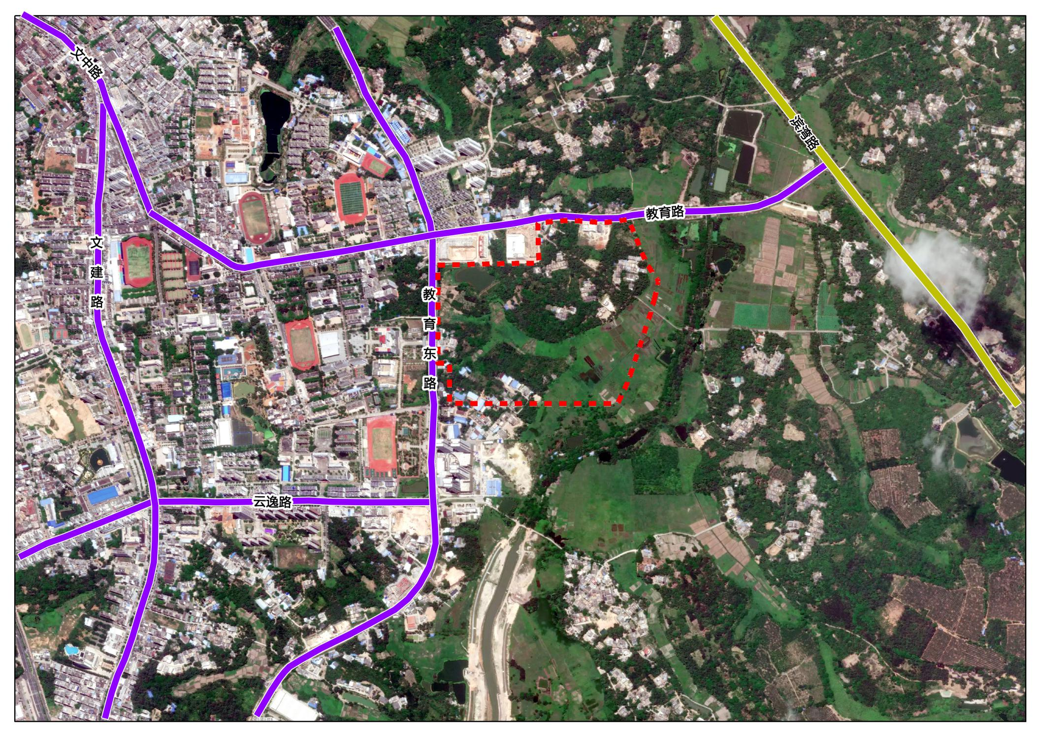

论证范围

**2.修改前后土地利用规划图**

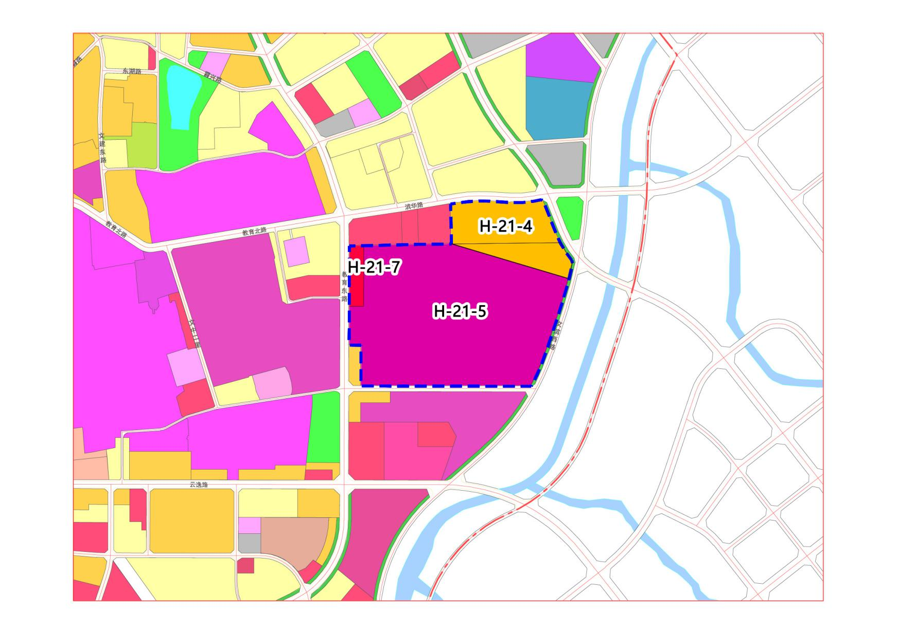

**论证范围**

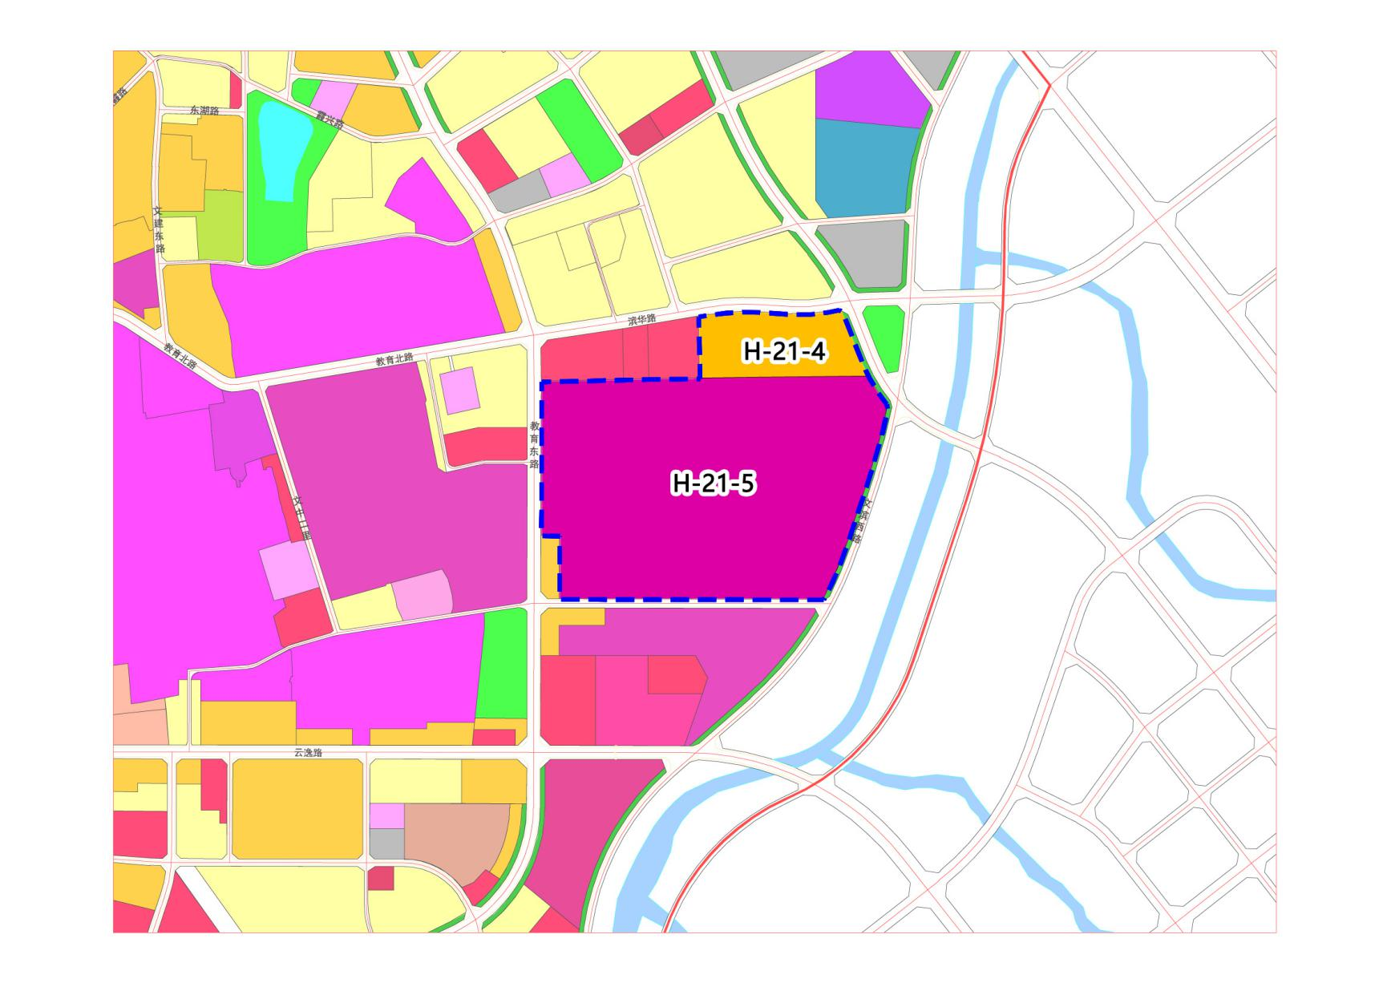

**论证范围**

**修改后土地利用规划图（局部）**

**修改前土地利用规划图（局部）**

**3.修改后分图则**

